Lebendiger Schulstart – HLUW Yspertal

Einführungstage für die neuen Schüler*innen, die Durchführung einer besonderen Form des modernen Projektunterrichts mit den sogenannten „Arbeitstagen“ und kompetente Unterstützung für die richtige Bewerbung vom BIZ Melk, so lebendig beginnt das neue Schuljahr an der HLUW Yspertal.

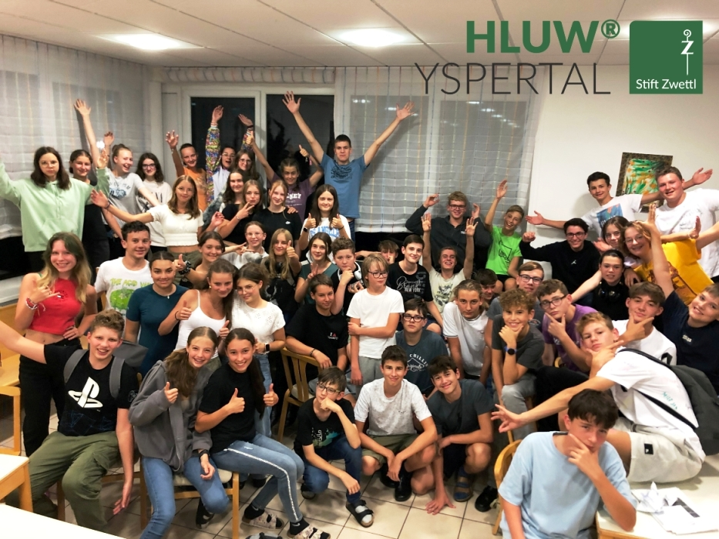
Im Zeitraum zwischen dem 4. und 8. September fand die alljährliche Buddy Woche statt. Hier wird den „Erstklässlern“ das Schulgelände sowie das Yspertal vertraut gemacht. Foto: HLUW Yspertal

Yspertal, Stift Zwettl – Eine besondere Form des Projektunterrichts wird an der HLUW Yspertal jedes Jahr zu Schulbeginn durchgeführt. Im Rahmen des Projekts „Arbeitstage“ wird praktisches Arbeiten in und rund um die Schule zum normalen Schulalltag.

Ein praktischer Schulstart an der HLUW Yspertal

Frei nach dem Motto „ In der Klasse sitzen können wir auch später noch“ arbeiten die Schüler*innen der HLUW Yspertal zu Schulbeginn mehrere Tage gemeinsam in verschiedenen Bereichen mit ihren Lehrer*innen. Ob Grünraumpflege und Gartengestaltung, Aufsetzen der Schulkompostierung, einfache Sanierungs- und Verschönerungsarbeiten im Schul- und Internatsgebäude oder Laborreinigungsarbeiten; immer sind es praktische und für die Schulgemeinschaft nützliche Arbeiten. „In unserem Lehrplan ist seit jeher der Projektunterricht stark verankert. Praxis soll vor der Theorie stehen. In der Wirtschaft braucht man „weniger Theoretiker mit perfektem Zeugnis“, als Menschen, die mit praktischem „Hausverstand“ an eine Aufgabe herangehen und sich nicht scheuen anzupacken“, ist Schulleiter Mag. Gerhard Hackl überzeugt. Arbeitsorganisation, Zeitmanagement, Kostenabschätzung, Teamfähigkeit sind wichtige Kompetenzen, welche im Projekt „Arbeitstage“ vermittelt werden. Die Schülerinnen und Schüler arbeiten gemeinsam und jahrgangsübergreifend in den Arbeitsgruppen und dokumentieren ihre Arbeit auch in einem Bericht. So bekommen sie ein Gefühl für den Aufwand, Materialbedarf und Wert von Arbeiten. Daneben stärkt das Projekt auch von Anfang an die Gemeinschaft und die jungen Menschen gehen motiviert in ein neues Schuljahr.

Buddy-Woche 2023 - Einführungstage

Hierbei standen wieder einige Schüler*innen der dritten Klassen, sogenannte Buddys, als Ansprechpersonen zur Verfügung und unterstützten die Gruppenbetreuerinnen des ersten Jahrganges, Natascha Schaumüller und Prof. Mag. Anna Haider, bei der Organisation und Umsetzung dieser Einführungstage. Die Buddys stehen nicht nur in der ersten Schulwoche, sondern das ganze Jahr für die „Erstklässler*innen“ zur Verfügung, zum Beispiel bei der Lernunterstützung, und leisten somit einen wichtigen Beitrag für einen gelungenen Start an der HLUW.
Das Programm umfasste Einführungsstunden in neue Unterrichtsgegenstände mit wichtigen Informationen, um den Start in die neue Schule zu erleichtern, eine Schnitzeljagd durch das Yspertal, sowie ein Besuch von Abt Johannes aus dem Stift Zwettl. Bei allen Programmpunkten wurden die „Erstklässler*innen“ von Lehrpersonen und den Buddys unterstützt. Für Internatsschüler*innen gab es neben den Informationen zu Internatsordnung auch noch einen Spieleabend und eine Buddyparty. Außerdem wurde eine Wanderung durch die Ysperklamm mit abschließender Grillerei am Puschacherteich organisiert, um die neuen Mitschüler*innen in lockerer Umgebung kennenlernen zu können. Aufgrund des Traumwetters ließen sich viele die Gelegenheit nicht entgehen, sich im Teich abzukühlen.
Nicht nur die Erstklässler konnten viel Wissenswertes lernen und sich leichter in die Schulgemeinschaft einfinden, sondern auch die Buddys der dritten Klassen konnten so einiges aus dieser Woche mitnehmen und soziale Kompetenzen, sowie ihre Organisationsfähigkeiten verbessern. Zusammenfassend war es eine erfolgreiche Einführungswoche mit abwechslungsreichem Programm.

Bewerben – professionell mit profundem Knowhow

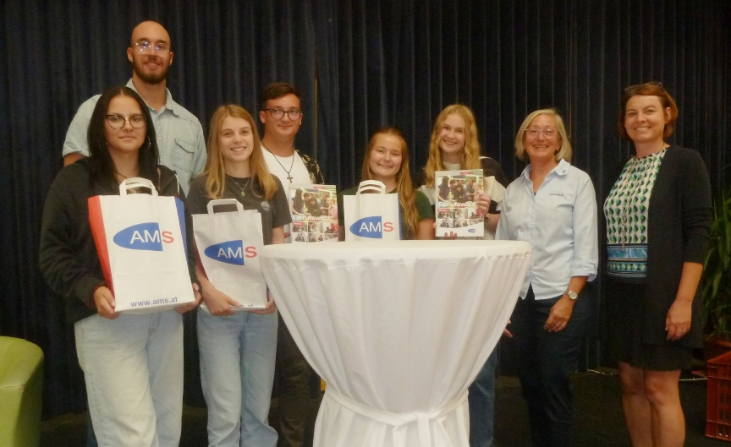
Die Vielfalt an Zusatzqualifikationen, die an der HLUW angeboten werden, der breite umweltbezogene Fächerkanon und verschiedene facheinschlägige Praktika bringen wesentliche Vorteile bei der Jobsuche. Alfred Rötzer (2.v.l.) und Renate Fröschl (2.v.r.) vom AMS Melk mit Prof. Dipl. Päd. Gerlinde Derfler (1. V. r.) und Schüler*innen der HLUW Yspertal; Foto: HLUW Yspertal

Kompetente Unterstützung für die richtige Bewerbung erhielten die Schülerinnen und Schüler vom BIZ Melk. Frau Renate Fröschl und Herr Alfred Rötzer vom BIZ Melk informierten am 13. September in bewährt professioneller Form die Schüler*innen des 3. Jahrganges nicht nur über verschiedene Bewerbungsformen und Bewerbungskanäle, sondern auch über das Analysieren von Inseraten sowie die gezielte Suche nach passenden Arbeitsplätzen über nationale und internationale Jobportale.
Die Jugendlichen lauschten gespannt dem Vortrag, denn am Ende des Schuljahres müssen sie die 12-wöchige Praxis absolvieren. Die Experten erläuterten an diesem Vormittag alle Schritte – von den eigenen Stärken und Interessen bis hin zur klassischen Bewerbung. Besonders interessiert zeigten sich die Jugendlichen an den modernen Bewerbungsformen, wie Online-, Telefon- oder Videobewerbung, die sich immer größerer Beliebtheit erfreuen, und wie ChatGPT unterstützend im Bewerbungsverfahren eingesetzt werden kann. Anhand verschiedener Statistiken erfuhren die Schüler*innen, dass die Jugendarbeitslosigkeit in Österreich mit nur 11 % im Gegensatz zu anderen europäischen Ländern relativ gering ist, und dass Green Jobs in Zukunft gefragter sind denn je. Viele dieser Green Skills werden durch das umfassende Fächerspektrum, das an der HLUW unterrichtet wird, abgedeckt. Frau Fröschl vom AMS Melk ist überzeugt: „Diese breitgefächerte und praxisnahe Ausbildung, wie sie an dieser unikaten Schule vorzufinden ist, bringen ebenso wesentliche Vorteile bei der Jobsuche wie die vielen Zusatzqualifikationen.“

Tag der offenen Tür, Anmeldung zum Schulbesuch

Vorbeischauen und mitmachen - Wer gerade eine Neue Mittelschule (NMS) oder eine Unterstufe im Gymnasium besucht und die Reife- und Diplomprüfung (Matura) an einer berufsbildenden höheren Schule mit interessanten, krisensicheren Berufsfeldern absolvieren möchte, ist bei der HLUW Yspertal genau richtig! Für die praktische Ausbildung stehen zahlreiche Labors, ein drei Hektar großes Freigelände mit Schulgarten, Versuchswasserkraftwerk, eine PV-Anlage und Solarversuchsanlagen sowie eine moderne umwelttechnische Laborhalle mit Werkstätten zur Verfügung.
„Für Interessierte ist die Anmeldung zum Schulbesuch jederzeit möglich und wir bieten sehr unkompliziert Schul- und Internatsführungen an. Der erste Tag der offenen Tür findet bereits am Samstag, 11. November 2023 von 9 bis 16 Uhr statt“, erklärt Schulleiter Mag. Gerhard Hackl. Schnupperschüler sind herzlich willkommen. Terminfindung für eine Schul- und Internatsführung und Infos telefonisch unter 07415 7249 oder unter: http://www.hluwyspertal.ac.at

Lebendige Privatschule des Stiftes Zwettl in Yspertal

Besonders wichtig ist die geistige und körperliche Fitness. Mit zahlreichen Sportangeboten, von Fußball für Mädchen und Burschen über Volleyball bis hin zum Bogenschießen, Klettern und Fitnessprogrammen wird den Teenagern eine Menge geboten. Ein Drittel der Unterrichtszeit findet in Form von Praktika oder Projekten statt. Projektwochen und Fachexkursionen mit Auslandskontakten, miteinander arbeiten und Spaß haben und gemeinsam coole Freizeitangebote erleben, das alles sorgt für eine lebendige Berufsausbildung. Natürlich gibt es ein Privatinternat für Mädchen und Burschen. Mit umfangreichen Förderangeboten in der Schule und im Internat kann man seine persönliche Fitness steigern. Die Ausbildung schließt man mit der Reife- und Diplomprüfung ab. Damit erlangt man auch die Studienberechtigung. Es besteht auch die Möglichkeit, danach direkt ins Arbeitsleben einzusteigen und um den Ingenieurtitel anzusuchen. Umwelt- und Abfallbeauftragte/er, mikrobiologische/er und chemische/er Laborant/in und Umweltkaufmann/frau sind nur ein paar Beispiele für Berufsmöglichkeiten.

